Книга учит жить,
книгой надо дорожить

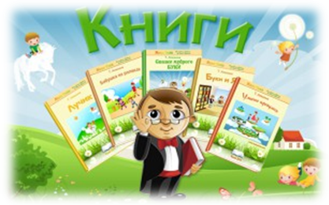

Чтение — лучшее учение

Хорошая книга — лучший друг
Книга — лучший подарок

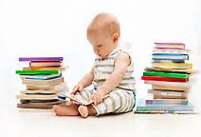

Советы родителям
по привлечению детей
к чтению

Советы родителям
по привлечению детей к чтению

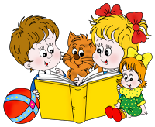
- Рассказывайте детям о ценности чтения. Показывайте связь чтения с их успехами в учебе и других делах. Приводите примеры положительного влияния книги на Вашу собственную жизнь или жизнь других людей.
- Обращайте внимание детей на высказывания выдающихся людей о чтении. Не упускайте фактов, подтверждающих роль чтения в жизни тех, кто авторитетен для дошкольника.. Поднимайте престиж книги и чтения в сознании ребенка.

- Если Ваш ребенок делает лишь первые шаги в мир чтения, радуйтесь
каждому прочитанному им слову как победе. Берите для первых чтений только подходящие книги — яркие, с крупным шрифтом, где много картинок и сюжет, за которым интересно следить.
- Поощряйте ребенка в посещении библиотеки и ее мероприятий. Берите его с собой, когда сами идете в библиотеку. Учите пользоваться ее фондами и справочным аппаратом. Консультируйтесь с библиотекарем в выборе книг ребенку. Доверьтесь его рекомендациям как специалиста.

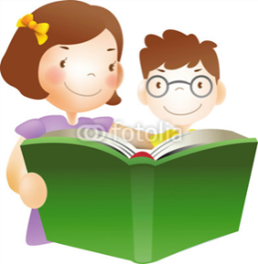

- Детям лучше читать короткие рассказы, а не большие произведения: тогда у них появляется ощущение законченности и удовлетворения.
- Почаще спрашивайте мнение детей о книгах, которые они читают.
- По очереди читайте друг другу рассказы или смешные истории. Развлекайте себя сами вместо того, чтобы смотреть телевизор.
- Поощряйте дружбу ребёнка с детьми, которые любят читать.
- На видном месте повесьте список, где будет отражен прогресс ребёнка в чтении (сколько книг прочитано, и за какой срок).
- Наслаждайтесь чтением сами и выработайте у детей отношение к чтению как к удовольствию.
- Пусть дети видят, как вы сами читаете с удовольствием: цитируйте, смейтесь, заучивайте отрывки, делитесь прочитанным и т.п.

